PODER EJECUTIVO
PRESIDENCIA DE LA REPUBLICA

DECRETO por el que se reforman y adicionan diversas disposiciones del Reglamento Interno de la Comisión Intersecretarial para el Desarrollo Rural Sustentable.

Al margen un sello con el Escudo Nacional, que dice: Estados Unidos Mexicanos.- Presidencia de la República.
CLAUDIA SHEINBAUM PARDO, Presidenta de los Estados Unidos Mexicanos, en ejercicio de la facultad que me confiere el artículo 89, fracción I, de la Constitución Política de los Estados Unidos Mexicanos, y con fundamento en los artículos 21, 31, 32, 32 Bis, 33, 34, 35, 36, 38, 39 y 41 de la Ley Orgánica de la Administración Pública Federal, y 10, 20, 21 y 22 de la Ley de Desarrollo Rural Sustentable, he tenido a bien expedir el siguiente
DECRETO POR EL QUE SE REFORMAN Y ADICIONAN DIVERSAS DISPOSICIONES DEL REGLAMENTO INTERNO DE LA COMISIÓN INTERSECRETARIAL PARA EL DESARROLLO RURAL SUSTENTABLE
ARTÍCULO ÚNICO. Se REFORMAN los artículos 5o., párrafo primero y sus fracciones I, V, VII, VIII, IX, y párrafo segundo; 9o., párrafo primero y sus fracciones I, II, III, VI, VII, VIII, IX, XI, XIII y XIV; 10, párrafo primero y sus fracciones II y IV; 13, párrafo primero; 14, párrafo tercero; 16; 17; 18; 19, fracción VIII, así como la denominación del Capítulo III, y se ADICIONAN a los artículos 5o., la fracción X y 10, la fracción I Bis, del Reglamento Interno de la Comisión Intersecretarial para el Desarrollo Rural Sustentable, para quedar como sigue:
Artículo 5o.- La Comisión está integrada por las personas titulares de las dependencias del Ejecutivo Federal siguientes:
I. Secretaría de Agricultura y Desarrollo Rural, quien la preside;
II. a IV. ...
V. Secretaría de Infraestructura, Comunicaciones y Transportes;
VI. ...
VII. Secretaría de Bienestar;
VIII. Secretaría de Desarrollo Agrario, Territorial y Urbano;
IX. Secretaría de Educación Pública, y
X. Secretaría de Energía.
Forman parte de la Comisión, además de las dependencias previstas en el párrafo anterior, las personas titulares de las dependencias y entidades de la Administración Pública Federal que se consideren necesarias, de acuerdo con los temas de que se traten. Los cargos que se desempeñen en la Comisión son honoríficos.
Artículo 9o.- La persona titular de la Secretaría Técnica es designada por la Comisión, a propuesta de la persona que la presida, y tiene las funciones siguientes:
I. Emitir las convocatorias a las sesiones de la Comisión, previo acuerdo con la persona que presida la Comisión;
II. Enviar a las personas integrantes de la Comisión, las convocatorias a las sesiones junto con el orden del día respectivo, de conformidad con el artículo 13 del presente reglamento;
III. Invitar a las sesiones de la Comisión, previo acuerdo con la persona que presida la Comisión, a las personas servidoras públicas y demás personas a que se refiere el artículo 8, fracción IV, de este reglamento;
IV. y V. ...
VI. Levantar y firmar las actas de las sesiones de la Comisión;
VII. Elaborar los estudios que le encomiende la Comisión, y realizar los trabajos necesarios para apoyar el desempeño de las funciones de la Comisión, en coordinación con sus integrantes;
VIII. Informar a la persona que preside la Comisión sobre el seguimiento y cumplimiento de los acuerdos aprobados;
IX. Proponer, a la persona que preside la Comisión, la creación de grupos de trabajo, así como turnarles los asuntos que les hayan sido asignados y darles el seguimiento correspondiente;
X. ...
XI. Proponer, a la persona que presida la Comisión, el anteproyecto del programa anual de trabajo, y las acciones específicas relacionadas con dicho programa, así como el anteproyecto de los procedimientos de evaluación de las acciones aprobadas;
XII. ...
XIII. Informar a la persona que presida la Comisión de la correspondencia recibida y, de conformidad con sus instrucciones, realizar el trámite correspondiente, y
XIV. Las demás que le asigne la Comisión o la persona que la presida.
CAPÍTULO III
De las personas integrantes de la Comisión
Artículo 10.- Corresponde a las personas integrantes de la Comisión las funciones siguientes:
I. ...
I Bis. Proponer a la Comisión temas de desarrollo rural sustentable;
II. Opinar sobre los asuntos que se presenten ante la Comisión y proponer estrategias de solución;
III. ...
IV. Informar a la persona titular de la Secretaría Técnica sobre el cumplimiento de las resoluciones de la Comisión, en lo relativo al ámbito de las atribuciones de la dependencia o entidad que representan, y
V. ...
Artículo 13.- Las convocatorias para las sesiones ordinarias se notificarán por lo menos con cinco días hábiles de anticipación, mediante escrito en el cual se señale sede, fecha y hora de dichas sesiones, y se les entregará a las personas integrantes de la Comisión el orden del día respectivo y, en su caso, la documentación relativa a los asuntos a tratar y el proyecto del acta de la sesión anterior.
...
Artículo 14.- ...
...
En este caso, la sesión se considerará válida cualquiera que sea el número de las personas integrantes de la Comisión que estén presentes.
Artículo 16.- Las decisiones de la Comisión serán tomadas preferentemente por consenso. Cuando sea necesario someter a votación algún asunto, los acuerdos se tomarán por mayoría y, en caso de empate, la persona que presida la Comisión tendrá voto de calidad.
Efectuada la votación, la persona titular de la Secretaría Técnica asentará el resultado en el acta correspondiente.
Artículo 17.- La persona titular de la Presidencia de la Comisión instruirá a la persona titular de la Secretaría Técnica para que se proceda al debido cumplimiento de los acuerdos adoptados.
Artículo 18.- La persona titular de la Secretaría Técnica elaborará informes que muestren el grado de avance en la ejecución de las acciones derivadas de la operación de la Comisión, con el fin de realizar las evaluaciones correspondientes y, en su caso, proponer las acciones que procedan.
Artículo 19.- ...
I. a VII. ...
VIII. Aquellos que sean indicados por la persona que presida la Comisión.
TRANSITORIO
ÚNICO.- El presente decreto entra en vigor al día siguiente de su publicación en el Diario Oficial de la Federación.
Dado en la residencia del Poder Ejecutivo Federal, en Ciudad de México, a 1 de agosto de 2025.- La Presidenta de los Estados Unidos Mexicanos, Claudia Sheinbaum Pardo.- Rúbrica.- Secretario de Hacienda y Crédito Público, Edgar Abraham Amador Zamora.- Rúbrica.- Secretaria de Bienestar, Ariadna Montiel Reyes.- Rúbrica.- La Secretaria de Medio Ambiente y Recursos Naturales, Alicia Isabel Adriana Bárcena Ibarra.- Rúbrica.- Secretaria de Energía, Luz Elena González Escobar.- Rúbrica.- Secretario de Economía, Marcelo Luis Ebrard Casaubon.- Rúbrica.- Secretario de Agricultura y Desarrollo Rural, Julio Antonio Berdegué Sacristán.- Rúbrica.- Secretario de Infraestructura, Comunicaciones y Transportes, Jesús Antonio Esteva Medina.- Rúbrica.- Secretario de Educación Pública, Mario Martín Delgado Carrillo.- Rúbrica.- Secretario de Salud, David Kershenobich Stalnikowitz.- Rúbrica.- Secretaria de Desarrollo Agrario, Territorial y Urbano, Edna Elena Vega Rangel.- Rúbrica.

DECRETO por el que se expropia por causa de utilidad pública la superficie de 00-00-57 hectáreas del ejido "Cerro Norte", municipio de Tenosique, estado de Tabasco, a favor de Tren Maya, S.A. de C.V.

Al margen un sello con el Escudo Nacional, que dice: Estados Unidos Mexicanos.- Presidencia de la República.
CLAUDIA SHEINBAUM PARDO, Presidenta de los Estados Unidos Mexicanos, en ejercicio de la facultad que me confiere el artículo 89, fracción I, de la Constitución Política de los Estados Unidos Mexicanos, con fundamento en los artículos 27, párrafos primero y segundo, y 92 de la propia Constitución; 13, 29 y 41 de la Ley Orgánica de la Administración Pública Federal; 93, fracciones I y VII, y 94 de la Ley Agraria; 60, 61 y 75 del Reglamento de la Ley Agraria en Materia de Ordenamiento de la Propiedad Rural, y
RESULTANDO
1. Que, mediante resolución presidencial publicada en el Diario Oficial de la Federación (DOF), el 15 de agosto de 1980, se dotó al poblado “Cerro Norte”, municipio de Tenosique, estado de Tabasco, la superficie de 276-56-92 ha. Dicha resolución se ejecutó el 4 de diciembre de 1980;
2. Que, mediante asamblea general de ejidatarios de 2 de agosto de 1995, se determinó la delimitación, destino y asignación de tierras del ejido “Cerro Norte”, municipio de Tenosique, estado de Tabasco;
3. Que, el 31 de julio de 1996, el ejido “Cerro Norte”, municipio de Tenosique, estado de Tabasco, se inscribió en el Padrón e Historial de Núcleos Agrarios del Registro Agrario Nacional (RAN) con el folio de ejidos y comunidades 27017067115081980R;
4. Que, el ejido "Cerro Norte", municipio de Tenosique, estado de Tabasco, fue afectado por la siguiente acción agraria:
No. | Decreto Presidencial | Publicación en el DOF | Acción | Superficie (hectáreas)
1 | 01 de abril de 2024 | 01 de abril de 2024 | Expropiación | 00-42-85

5. Que, mediante escritura pública 98,727, de 5 de diciembre de 2018, otorgada ante el Licenciado Carlos Antonio Morales Montes de Oca, notario 227 de la Ciudad de México, se protocolizó el cambio de denominación de Fonatur Operadora Portuaria, S.A. de C.V., por el de Fonatur Tren Maya, S.A. de C.V. En la cláusula CUARTA de la citada escritura pública consta, como parte de su objeto social:
(...)
c) Tramitar todo tipo de asignaciones y permisos y ejecutar la construcción, operación, explotación, conservación y mantenimiento de vías férreas en el sureste de la República Mexicana.
d) Tramitar todo tipo de asignaciones y permisos y prestar el servicio público de transporte ferroviario de pasajeros o de carga, por sí mismo mediante asignación o de manera conjunta con concesionarios.
e) Tramitar todo tipo de asignaciones y permisos para prestar servicios auxiliares ferroviarios, así como todo tipo de servicios relacionados con la infraestructura ferroviaria.
(...)
g) Celebrar todo tipo de actos jurídicos por los cuales otorgue o reciba el uso y aprovechamiento de bienes muebles e inmuebles, así como el adquirirlos o enajenarlos, comprendidos en instalaciones turísticas o inmobiliarias de cualquier naturaleza, en cualquier destino turístico, polos de desarrollo turístico, Centros Integralmente Planeados, y en Centros Turísticos Sustentables del Fondo Nacional del Fomento al Turismo (FONATUR), en el sureste de la República Mexicana.
6. Que, mediante publicación en el DOF el 21 de abril de 2020, el Gobierno federal otorgó, por conducto de la entonces Secretaría de Comunicaciones y Transportes, a la empresa de participación estatal mayoritaria Fonatur Tren Maya, S.A. de C.V., la asignación para construir, operar y explotar la vía general de comunicación ferroviaria denominada Tren Maya, la cual incluye la prestación del servicio público de transporte ferroviario de carga y de pasajeros, y los permisos para prestar los servicios auxiliares requeridos;
7. Que Fonatur Tren Maya, S.A. de C.V. elaboró dictámenes técnicos de la viabilidad del Proyecto Tren Maya, en los que se concluye que es de primera necesidad contar con un servicio confiable, eficiente, cómodo y seguro que permita, por una parte, el transporte de mercancías y, por otra, movilizar a sus usuarios con altos estándares de calidad, acceso y cobertura en el área urbana y conurbada;
8. Que los dictámenes antes referidos, acreditan que el Proyecto Tren Maya satisface el interés colectivo, e impulsa las actividades económicas del sur-sureste del país que garantizan el derecho a la movilidad en condiciones de seguridad, accesibilidad, comodidad, eficiencia, calidad e igualdad. Así mismo, la construcción del Tren Maya permitirá el desarrollo socioeconómico y turístico; reducirá los niveles de pobreza, y mejorará las condiciones de vida de quienes habitan y transitan por la zona;
9. Que el Proyecto de Nación se fundamenta en los Cien Compromisos de gobierno para el periodo 2025-2030, los cuales son la base del Plan Nacional de Desarrollo, publicado en el DOF el 15 de abril de 2025; en ellos se exponen 14 repúblicas, la XI que se denomina República Próspera y Conectada, la cual contempla los compromisos números 76 y 77, mismos que se refieren a la “Construcción de línea del Tren Maya a Progreso” y a la “Implementación del transporte de carga en el Tren Maya”, respectivamente;
10. Que el PND 2025-2030 contempla, en su Eje general 3 “Economía Moral y Trabajo”, las siguientes estrategias:
Estrategia 3.7.2 Fomentar la construcción, modernización y conservación de la infraestructura de transporte para garantizar la movilidad de personas, bienes, servicios y turistas nacionales e internacionales, asegurando condiciones de seguridad vial, accesibilidad, eficiencia, sostenibilidad, calidad, inclusión e igualdad.
Estrategia 3.7.3 Desarrollar infraestructura ferroviaria para mejorar el transporte de pasajeros y carga mediante la expansión e integración de la red con un enfoque intermodal, fortaleciendo la integración territorial y ofreciendo un servicio económico, seguro, sostenible y eficiente.
11. Que, mediante escritura pública número 20 de 3 de junio de 2022, otorgada ante la fe de la titular de la Notaría 153 del estado de México, Claudia Gabriela Francóz Gárate, se hizo constar la constitución de la Empresa de Participación Estatal Mayoritaria Tren Maya, S.A. de C.V. la cual tiene por objeto social:
prestar los servicios de transporte ferroviario, complementarios y comerciales relacionados con los mismos, en términos de las concesiones, permisos, licencias y autorizaciones, que en su caso, obtenga del Gobierno Federal, para llevar a cabo la construcción, operación y explotación del “Tren Maya”.
Por lo que, para cumplir con su objeto social, Tren Maya, S.A. de C.V. puede realizar, entre otras, lo siguiente:
II. Llevar a cabo la construcción, operación y explotación del “Tren Maya”, así como prestar los servicios auxiliares y públicos de transporte ferroviario de personas y carga, principalmente en los Estados de Chiapas, Tabasco, Campeche, Yucatán y Quintana Roo, pudiendo extenderse en todo el territorio nacional;
III. Realizar todas las acciones, estudios, proyectos, construcciones, adquisiciones, obras complementarias, sociales y de desarrollo inmobiliario que sean necesarias para la construcción del Sistema Ferroviario relacionado con el "Tren Maya" y los que se lleguen a crear en el territorio nacional, para el desarrollo regional, incluyendo todas aquellas actividades relacionadas con la adquisición de bienes por cualquier título, propiedad privada o cualquier modalidad de tenencia de la tierra;
IV. El diseño, la construcción, ejecución, equipamiento, instalación, puesta en operación, financiación y transmisión de todo tipo de edificaciones, obras necesarias para tendido de vías, elevados sobre carril o cable, señalizaciones y enclavamientos, electrificación de ferrocarriles, así como su mantenimiento y reparación, ya sea en régimen de contratación pública o, privada, concesión o arrendamiento;
(...)
XII. En general, realizar y ejecutar todos los actos jurídicos que sean necesarios o convenientes para llevar a cabo su objeto social.
12. Que, mediante publicación en el DOF de 30 de mayo de 2023, el Gobierno federal otorgó, por conducto de la Secretaría de Infraestructura, Comunicaciones y Transportes, a la empresa de participación estatal mayoritaria Tren Maya, S.A. de C.V., la asignación para construir, operar y explotar la vía general de comunicación ferroviaria denominada Tren Maya, la prestación del servicio público de transporte ferroviario de carga y de pasajeros, la cual incluye los permisos para prestar los servicios auxiliares requeridos;
13. Que, por acuerdo publicado el 21 de septiembre de 2023 en el DOF, se emitieron los “Lineamientos para la entrega del Proyecto Tren Maya, que realizará el Fideicomiso denominado Fondo Nacional de Fomento al Turismo (FONATUR) y FONATUR Tren Maya, S.A. de C.V. a Tren Maya, S.A. de C.V.”;
14. Que, por decreto presidencial publicado el 1 de marzo de 2024 en el DOF, se determinó que Fonatur Tren Maya S.A. de C.V. debe entregar el Proyecto Tren Maya a Tren Maya, S.A. de C.V., conforme a las disposiciones normativas aplicables;
15. Que, Fonatur Tren Maya, S.A. de C.V., es una empresa de participación estatal mayoritaria sectorizada a la Secretaría de Turismo, y Tren Maya, S.A. de C.V. es una empresa de participación estatal mayoritaria sectorizada a la Secretaría de la Defensa Nacional como se indica en la "Relación de Entidades Paraestatales de la Administración Pública Federal", publicada en el DOF el 09 de agosto 2024;
16. Que, FONATUR Tren Maya, S.A. de C.V., y Tren Maya, S.A. de C.V., mediante oficio número FTM/EDVPP/182/2024, de 16 de febrero de 2024, solicitó al entonces titular de la Secretaría de Desarrollo Agrario, Territorial y Urbano (Sedatu) la expropiación de la superficie de 00-00-56.71 ha del ejido "Cerro Norte”, municipio de Tenosique, estado de Tabasco, para destinarla a la construcción de obras de infraestructura ferroviaria, del operación del Proyecto Tren Maya y sus obras complementarias; correspondiente al Tramo 1 Palenque-Escárcega;
17. Que, la entonces Dirección General de Ordenamiento de la Propiedad Rural (DGOPR) hoy Dirección General de Resoluciones Presidenciales y Expropiaciones (DGRPE) de la Sedatu, el 14 de junio del 2024, emitió acuerdo de instauración del procedimiento de expropiación con número de expediente DGOPR-DCE-DE/SOE-27TB/0105FONATUR TREN MAYA, S.A. DE C.V. y TREN MAYA S.A. DE C.V/2024;
18. Que, el comisionado técnico del RAN y el comisionado agrario de la Sedatu rindieron el "informe de comisión de Trabajos Técnicos e Informativos de Expropiación", de 18 de julio de 2024 en el que señalan que la superficie real a expropiar al ejido "Cerro Norte”, municipio de Tenosique, estado de Tabasco, es de 00-00-57 hectáreas de temporal de uso parcelado, que se describe en el siguiente plano y en el cuadro de construcción:

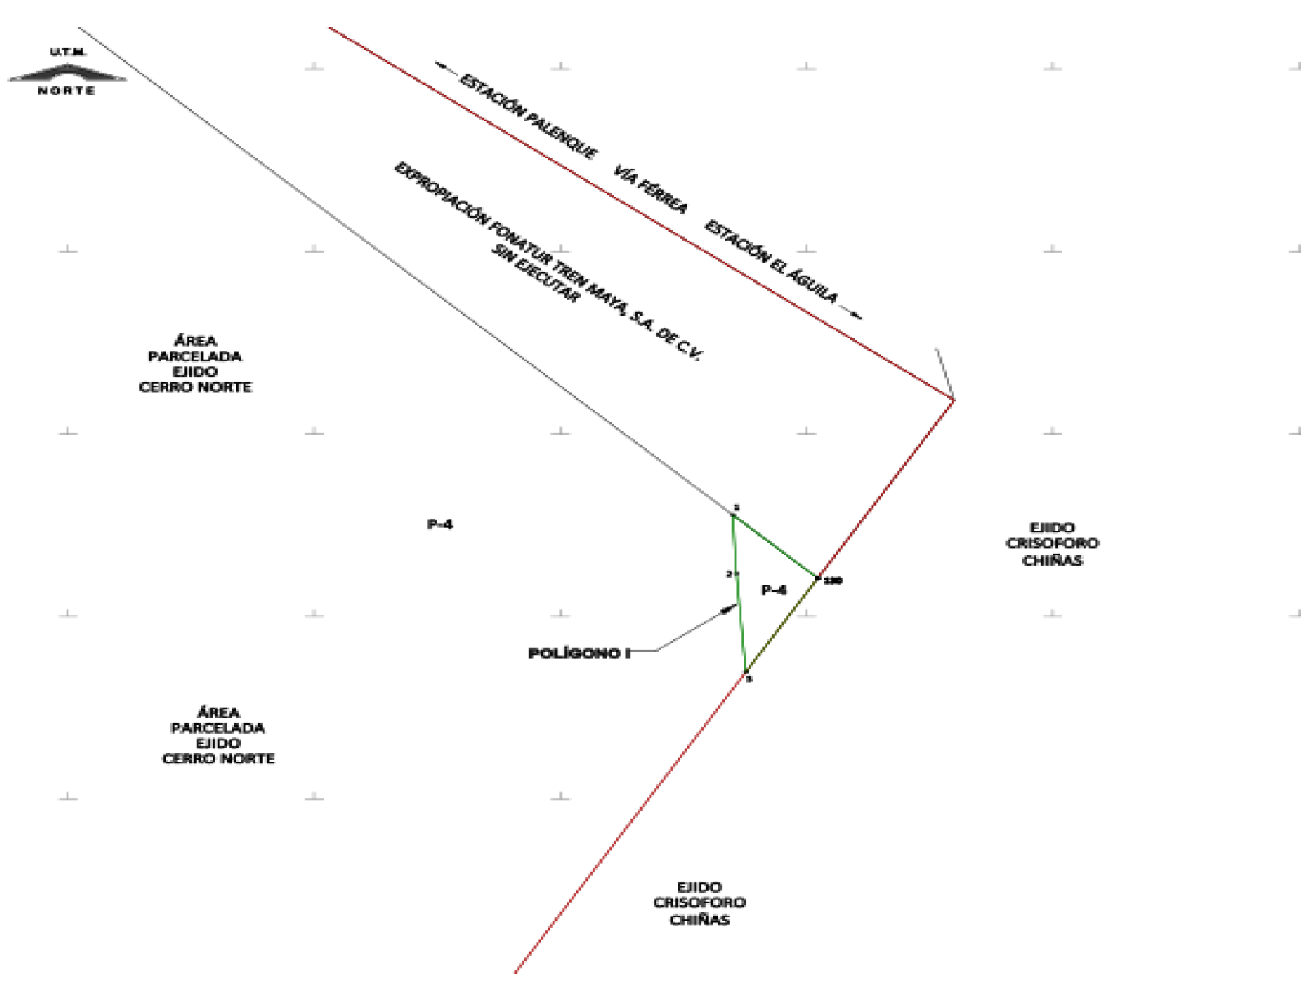

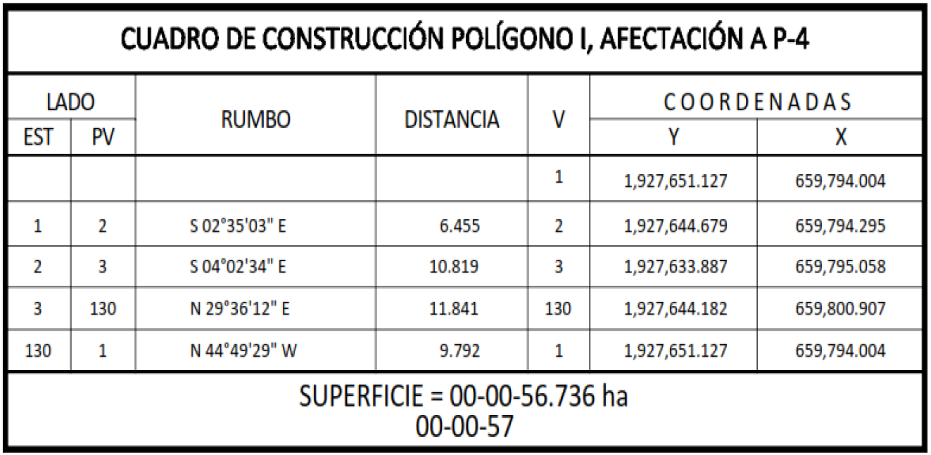
Proyección: UTM Zona: 15
Asimismo, señala que las tierras de uso parcelado son las siguientes:
No. | No. Parcela | Calidad Agraria | Calidad de la Tierra | Polígono en el que se localiza | Sup. Afectada (ha)
1 | 4 | Ejidataria | Temporal | I | 00-00-57
Superficie total a expropiar: 00-00-57
19. Que, al afectado del ejido “Cerro Norte”, municipio de Tenosique, estado de Tabasco, se le notificó el 25 de abril de 2025, la solicitud de expropiación, el acuerdo de instauración y la superficie real a expropiar. Asimismo, se le informó que contaba con 10 días hábiles para que manifestara lo que a su interés conviniera, en dicho plazo no realizó manifestaciones;
20. Que, el Instituto de Administración y Avalúos de Bienes Nacionales (Indaabin) emitió el dictamen valuatorio y anexo único, con número secuencial 04-24-1277 y genérico G-41021-ZND, de 15 de noviembre de 2024, en el que determinó, con base en el valor comercial de la superficie a expropiar, que el monto total de indemnización asciende a $2,076.97 (dos mil setenta y seis pesos 97/100 M.N.);
21. Que, la entonces Dirección General de Ordenamiento Territorial hoy Dirección General de Ordenamiento Territorial y Urbano de la Sedatu, el 17 de diciembre de 2024, emitió la opinión número SOTA/DGOT/052/TAB/FONATUR TM1/001/2024 respecto del procedimiento de expropiación a favor de FONATUR Tren Maya S.A. de C.V., que incluye la superficie de 00-00-57 ha relativas al ejido Cerro Norte en el municipio de Tenosique en el estado de Tabasco;
22. Que, la DGRPE, el 28 de mayo de 2025, emitió dictamen en el que determinó procedente la expropiación de la superficie a que se refiere el numeral 18 a favor de Tren Maya, S.A. de C.V. para destinarse a la construcción de obras de infraestructura ferroviaria y operación del Proyecto Tren Maya y sus obras complementarias, y
CONSIDERANDO
I. Que, de conformidad con los artículos 27, párrafos primero y segundo, de la Constitución Política de los Estados Unidos Mexicanos (CPEUM); 93, fracciones I y VII, 94 de la Ley Agraria, y 75 del Reglamento de la Ley Agraria en Materia de Ordenamiento de la Propiedad Rural (RLAMOPR), procede, mediante indemnización y previo decreto expedido por la persona titular del Ejecutivo Federal publicado en el DOF, la expropiación por causa de utilidad pública, como lo es la construcción de obras de infraestructura ferroviaria, operación del Proyecto Tren Maya y sus obras complementarias;
II. Que, la superficie de 00-00-57 hectáreas de terrenos de temporal de uso parcelado del ejido "Cerro Norte", municipio de Tenosique, estado de Tabasco, se solicitó para destinarse a la construcción de obras de infraestructura ferroviaria y operación del Proyecto Tren Maya, y sus obras complementarias. Como consecuencia, se acreditan las causas de utilidad pública del establecimiento, explotación o conservación de un servicio o función públicos, y de la construcción de puentes, carreteras, ferrocarriles y demás obras que faciliten el transporte, previstas en el artículo 93, fracciones I y VII, respectivamente, de la Ley Agraria;
III. Que el Proyecto Tren Maya, al ser uno de los proyectos más importantes de infraestructura, desarrollo socioeconómico y turismo nacional y extranjero, no sólo impulsará el transporte de pasajeros, sino que se consolidará como un importante medio de transporte de carga, para acelerar el comercio de la península, lo que facilitará el intercambio de mercancías con el resto del país y diversificará los puntos turísticos de la región para generar una derrama económica; cumpliendo así una doble funcionalidad que fortalecerá su papel como elemento clave para construir una República próspera y conectada, como parte de las estrategias 3.7.2. y 3.7.3 del Eje general 3 “Economía Moral y Trabajo” del PND 2025-2030;
IV. Que con la construcción, modernización y conservación, así como el desarrollo de infraestructura del Tren Maya se generarán oportunidades laborales y se redistribuirá la riqueza a lo largo de la península; para dar protección y rehabilitación a las áreas naturales protegidas y a los sitios patrimoniales. De igual forma, el Tren Maya funcionará como corredor humanitario por medio del cual se entregarán apoyos alimentarios, médicos, etc. para los pueblos y las comunidades indígenas y afromexicanas del sureste mexicano; tendrá un flujo constante, y sólo por su conducto, se podrá llegar a dichos poblados de manera pronta y eficaz; su ubicación geográfica es fundamental para salvaguardar las costas y la zona fronteriza con Centroamérica;
V. Que, de diversos documentos contenidos en el expediente de expropiación número DGOPR-DCE-DE/SOE-27TB/0105FONATUR TREN MAYA, S.A. DE C.V. y TREN MAYA S.A. DE C.V/2024, se advierte que la superficie que se solicitó expropiar al ejido "Cerro Norte" fue de 00-00-56.71 hectáreas; sin embargo, una vez realizados los trabajos técnicos, resultó que la superficie real es de 00-00-57 hectáreas de terrenos de temporal de uso parcelado, como consta en el informe de comisión de Trabajos Técnicos Informativos de Expropiación ya referido, motivo por el cual la superficie por expropiar al ejido "Cerro Norte", municipio de Tenosique, estado de Tabasco, debe ser de 00-00-57 ha;
VI. Que se otorgó garantía de audiencia al afectado del ejido "Cerro Norte", municipio de Tenosique, estado de Tabasco, como se acredita con las constancias que obran en el expediente DGOPR-DCE-DE/SOE-27TB/0105FONATUR TREN MAYA, S.A. DE C.V. y TREN MAYA S.A. DE C.V/2024, sin que en el plazo concedido realizaran manifestaciones respecto del procedimiento expropiatorio materia del presente decreto; con lo anterior, se dio cumplimiento a los artículos 14 y 16 de la CPEUM y 65 del RLAMOPR;
VII. Que queda acreditado que se ha cumplido con lo dispuesto en los artículos 94 de la Ley Agraria y 70 del RLAMOPR, ya que el Indaabin emitió dictamen valuatorio, el 15 de noviembre de 2024, en el cual determinó que el monto de indemnización, con base al valor comercial de la superficie a expropiar, es de $2,076.97 (dos mil setenta y seis pesos 97/100 M.N.). Con base en dicho avalúo, procede pagar la indemnización al titular de la parcela afectada, en la que debe considerarse el pago anticipado que se haya hecho, en la inteligencia de que los bienes objeto de la expropiación solo podrán ser ocupados de manera definitiva, mediante el pago que se efectúe al ejido o a las personas que acrediten tener derecho sobre tierras de uso parcelado;
VIII. Que, en caso de que los bienes expropiados se destinen a un fin distinto al señalado en el decreto respectivo, o si transcurrido un plazo de 5 años no se ha cumplido con la causa de utilidad pública, el Fideicomiso Fondo Nacional de Fomento Ejidal podrá ejercer las acciones necesarias para reclamar la reversión parcial o total, según corresponda, de los bienes expropiados, y operar la incorporación de estos a su patrimonio; ello de conformidad con el artículo 97 de la Ley Agraria. Asimismo, los bienes objeto de la expropiación solo podrán ser ocupados de manera definitiva, mediante el pago que se efectúe al afectado por el uso parcelado en la proporción que le corresponda;
IX. Que mediante decreto presidencial de 1 de marzo de 2024, como se señala en el resultando 14 del presente instrumento, se estipula que Fonatur Tren Maya S.A. de C.V. deberá entregar el Proyecto Tren Maya a Tren Maya, S.A. de C.V. conforme a lo dispuesto en las normas aplicables y a más tardar el 12 de septiembre de 2024, toda vez que ha transcurrido el tiempo especificado, el presente procedimiento culminará a favor de Tren Maya, S.A. de C.V.;
X. Que, los pagos correspondientes a cargo de Tren Maya, S.A. de C.V., se realizarán del presupuesto aprobado con el que cuenta dicha entidad paraestatal, sin que se autoricen ampliaciones líquidas al presupuesto establecido;
XI. Que, en términos de los artículos 93, 94 y 95 de la Ley Agraria y 60, 61, 63, 65, 67, 70, 72, 73, 74 y 75 del RLAMOPR, al haberse tramitado el procedimiento de expropiación ante la Sedatu, así como al haber justificado y acreditado las causas de utilidad pública, he tenido a bien expedir el siguiente
DECRETO
PRIMERO. Se expropia por causa de utilidad pública la superficie de 00-00-57 ha (cincuenta y siete centiáreas), de terrenos de temporal de uso parcelado del ejido "Cerro Norte", municipio de Tenosique, estado de Tabasco, a favor de Tren Maya, S.A. de C.V., para destinarla a la construcción de obras de infraestructura ferroviaria, operación del Proyecto Tren Maya y sus obras complementarias.
SEGUNDO. Queda a cargo de Tren Maya, S.A. de C.V. acreditar que se realizó el pago o, en su caso, cubrir con su presupuesto autorizado el monto de la indemnización que en términos de ley deba pagarse a quienes acrediten su legítimo derecho, respecto a la superficie a expropiar, por la cantidad señalada, en el avalúo emitido por el Instituto de Administración y Avalúos de Bienes Nacionales, y en los términos señalados en el considerando VII del presente decreto.
TERCERO. La Secretaría de Desarrollo Agrario, Territorial y Urbano procederá a la ejecución correspondiente, una vez que Tren Maya, S.A. de C.V. haya acreditado que se realizó el pago indemnizatorio señalado en el numeral anterior.
TRANSITORIOS
PRIMERO. Publíquese en el Diario Oficial de la Federación.
SEGUNDO. El presente decreto entrará en vigor y surtirá efectos el día de su publicación en el Diario Oficial de la Federación.
TERCERO. Inscríbase en el Registro Agrario Nacional, en el Registro Público de la Propiedad Federal y en el Registro Público de la Propiedad estatal o municipal correspondiente.
CUARTO. Notifíquese y ejecútese en los términos de la normativa aplicable
Dado en la residencia del Poder Ejecutivo Federal, en Ciudad de México a 31 de julio de 2025.- Presidenta de los Estados Unidos Mexicanos, Claudia Sheinbaum Pardo.- Rúbrica.- Secretario de la Defensa Nacional, Ricardo Trevilla Trejo.- Rúbrica.- Secretaria de Desarrollo Agrario, Territorial y Urbano, Edna Elena Vega Rangel.- Rúbrica.

DECRETO por el que se expropia por causa de utilidad pública la superficie de 00-12-38 hectáreas del ejido "Felipe Carrillo Puerto", municipio de Champotón, estado de Campeche, a favor de Tren Maya, S.A. de C.V.

Al margen un sello con el Escudo Nacional, que dice: Estados Unidos Mexicanos.- Presidencia de la República.
CLAUDIA SHEINBAUM PARDO, Presidenta de los Estados Unidos Mexicanos, en ejercicio de la facultad que me confiere el artículo 89, fracción I, de la Constitución Política de los Estados Unidos Mexicanos, con fundamento en los artículos 27, párrafos primero y segundo, y 92 de la propia Constitución; 13, 29 y 41 de la Ley Orgánica de la Administración Pública Federal; 93, fracciones I y VII, y 94 de la Ley Agraria, y 60, 61 y 75 del Reglamento de la Ley Agraria en Materia de Ordenamiento de la Propiedad Rural, y
RESULTANDO
1. Que, mediante resolución presidencial publicada en el Diario Oficial de la Federación (DOF) el 16 de noviembre de 1960, se dotó al poblado “Carrillo Puerto”, municipio de Champotón, estado de Campeche, la superficie de 3,867-77-78 ha. Dicha resolución se ejecutó el 27 de diciembre de 1979;
2. Que, mediante resolución presidencial publicada en el DOF el 23 de febrero de 1960, se dotó por concepto de ampliación al poblado “Felipe Carrillo Puerto”, municipio de Champotón, estado de Campeche, la superficie de 6,444-44-45 ha. Dicha resolución se ejecutó el 25 de agosto de 1985;
3. Que, mediante resolución presidencial publicada en el DOF el 7 de junio de 1966, se dotó por concepto de segunda ampliación al poblado “Felipe Carrillo Puerto”, municipio de “El Carmen”, estado de Campeche, la superficie de 30,500 ha. Dicha resolución se ejecutó el 10 de febrero de 1983;
4. Que, mediante asamblea general de ejidatarios de 5 de agosto de 2000, se determinó la delimitación, destino y asignación de tierras del ejido "Felipe Carrillo Puerto", municipio de Champotón, estado de Campeche;
5. Que, el 20 de diciembre de 2000, el ejido “Felipe Carrillo Puerto”, municipio de Champotón, estado de Campeche, se inscribió en el Padrón e Historial de Núcleos Agrarios del Registro Agrario Nacional (RAN) con el folio de ejidos y comunidades 04004021116111960R;
6. Que, el 5 de marzo de 2007, se publicó en el periódico oficial del estado de Campeche, el decreto 143 en el cual se promulga la Ley del Registro de Centros de Población del Estado de Campeche, el cual en su artículo 13, fracción V, señala la sección municipal de Carrillo Puerto y en la fracción VI del mismo artículo describe las poblaciones, ejidos, rancherías y heredades que constituyen la circunscripción de la cabecera y secciones municipales en la que ubica al poblado "Carrillo Puerto" conocido también como "Felipe Carrillo Puerto", en la sección municipal de "Carrillo Puerto", por lo que el núcleo agrario, queda inmerso en la sección municipal de Carrillo Puerto, municipio de Champotón, estado de Campeche;
7. Que el ejido "Felipe Carrillo Puerto", municipio de Champotón, estado de Campeche, fue afectado por las siguientes acciones agrarias:
Núm. | Resolución Presidencial | Publicación en el DOF | Acción | Superficie (hectáreas)
1 | 6 de noviembre de 2002 | 11 de noviembre de 2002 | Expropiación | 44-87-18
2 | 8 de marzo de 2024 | 8 de marzo de 2024 | Expropiación | 54-12-38
8. Que, mediante escritura pública 98,727, de 5 de diciembre de 2018, otorgada ante el Licenciado Carlos Antonio Morales Montes de Oca, notario 227 de Ciudad de México, se protocolizó el cambio de denominación de Fonatur Operadora Portuaria, S.A. de C.V., por el de FONATUR Tren Maya, S.A. de C.V. En la cláusula CUARTA de la citada escritura pública consta, como parte de su objeto social:
(...)
c) Tramitar todo tipo de asignaciones y permisos y ejecutar la construcción, operación, explotación, conservación y mantenimiento de vías férreas en el sureste de la República Mexicana.
d) Tramitar todo tipo de asignaciones y permisos y prestar el servicio público de transporte ferroviario de pasajeros o de carga, por sí mismo mediante asignación o de manera conjunta con concesionarios.
e) Tramitar todo tipo de asignaciones y permisos para prestar servicios auxiliares ferroviarios, así como todo tipo de servicios relacionados con la infraestructura ferroviaria.
(...)
g) Celebrar todo tipo de actos jurídicos por los cuales otorgue o reciba el uso y aprovechamiento de bienes muebles e inmuebles, así como el adquirirlos o enajenarlos, comprendidos en instalaciones turísticas o inmobiliarias de cualquier naturaleza, en cualquier destino turístico, polos de desarrollo turístico, Centros Integralmente Planeados, y en Centros Turísticos Sustentables del Fondo Nacional del Fomento al Turismo (FONATUR), en el sureste de la República Mexicana.
(...)
9. Que, mediante publicación en el DOF el 21 de abril de 2020, el Gobierno Federal otorgó, por conducto de la entonces Secretaría de Comunicaciones y Transportes, a la empresa de participación estatal mayoritaria FONATUR Tren Maya, S.A. de C.V., la asignación para construir, operar y explotar la vía general de comunicación ferroviaria denominada Tren Maya, la cual incluye la prestación del servicio público de transporte ferroviario de carga y de pasajeros, y los permisos para prestar los servicios auxiliares requeridos;
10. Que FONATUR Tren Maya, S.A. de C.V., elaboró dictámenes técnicos de la viabilidad del Proyecto Tren Maya, en los que se concluye que es de primera necesidad contar con un servicio confiable, eficiente, cómodo y seguro que permita, por una parte, el transporte de mercancías y, por otra, movilizar a sus usuarios con altos estándares de calidad, acceso y cobertura en el área urbana y conurbada;
11. Que los dictámenes antes referidos, acreditan que el Proyecto Tren Maya satisface el interés colectivo, e impulsa las actividades económicas del sur-sureste del país que garantizan el derecho a la movilidad en condiciones de seguridad, accesibilidad, comodidad, eficiencia, calidad e igualdad. Así mismo, la construcción del Tren Maya permitirá el desarrollo socioeconómico y turístico; reducirá los niveles de pobreza, y mejorará las condiciones de vida de quienes habitan y transitan por la zona;
12. Que el Proyecto de Nación se fundamenta en los Cien Compromisos de gobierno para el periodo 2025-2030, los cuales son la base del Plan Nacional de Desarrollo (PND), publicado en el DOF el 15 de abril de 2025; en ellos se exponen XIV repúblicas, la XI, que se denomina República Próspera y Conectada, la cual contempla los compromisos números 76 y 77, mismos que se refieren a la “Construcción de línea del Tren Maya a Progreso” y a la “Implementación del transporte de carga en el Tren Maya”, respectivamente;
13. Que el PND 2025-2030 contempla, en su Eje general 3 “Economía Moral y Trabajo”, las siguientes estrategias:
Estrategia 3.7.2 Fomentar la construcción, modernización y conservación de la infraestructura de transporte para garantizar la movilidad de personas, bienes, servicios y turistas nacionales e internacionales, asegurando condiciones de seguridad vial, accesibilidad, eficiencia, sostenibilidad, calidad, inclusión e igualdad.
Estrategia 3.7.3 Desarrollar infraestructura ferroviaria para mejorar el transporte de pasajeros y carga mediante la expansión e integración de la red con un enfoque intermodal, fortaleciendo la integración territorial y ofreciendo un servicio económico, seguro, sostenible y eficiente.
14. Que, mediante escritura pública número 20 de 3 de junio de 2022, otorgada ante la fe de la titular de la Notaría 153 del estado de México, Claudia Gabriela Francóz Gárate, se hizo constar la constitución de la Empresa de Participación Estatal Mayoritaria Tren Maya, S.A. de C.V., la cual tiene por objeto social:
prestar los servicios de transporte ferroviario, complementarios y comerciales relacionados con los mismos, en términos de las concesiones, permisos, licencias y autorizaciones, que en su caso, obtenga del Gobierno Federal, para llevar a cabo la construcción, operación y explotación del “Tren Maya”.
Por lo que, para cumplir con su objeto social, Tren Maya, S.A. de C.V., puede realizar, entre otras, lo siguiente:
(...)
II. Llevar a cabo la construcción, operación y explotación del “Tren Maya”, así como prestar los servicios auxiliares y públicos de transporte ferroviario de personas y carga, principalmente en los Estados de Chiapas, Tabasco, Campeche, Yucatán y Quintana Roo, pudiendo extenderse en todo el territorio nacional;
III. Realizar todas las acciones, estudios, proyectos, construcciones, adquisiciones, obras complementarias, sociales y de desarrollo inmobiliario que sean necesarias para la construcción del Sistema Ferroviario relacionado con el "Tren Maya" y los que se lleguen a crear en el territorio nacional, para el desarrollo regional, incluyendo todas aquellas actividades relacionadas con la adquisición de bienes por cualquier título, propiedad privada o cualquier modalidad de tenencia de la tierra;
IV. El diseño, la construcción, ejecución, equipamiento, instalación, puesta en operación, financiación y transmisión de todo tipo de edificaciones, obras necesarias para tendido de vías, elevados sobre carril o cable, señalizaciones y enclavamientos, electrificación de ferrocarriles, así como su mantenimiento y reparación, ya sea en régimen de contratación pública o, privada, concesión o arrendamiento;
(...)
XII. En general, realizar y ejecutar todos los actos jurídicos que sean necesarios o convenientes para llevar a cabo su objeto social.
15. Que, mediante publicación en el DOF de 30 de mayo de 2023, el Gobierno Federal otorgó, por conducto de la Secretaría de Infraestructura, Comunicaciones y Transportes, a la empresa de participación estatal mayoritaria Tren Maya, S.A. de C.V., la asignación para construir, operar y explotar la vía general de comunicación ferroviaria denominada Tren Maya, la prestación del servicio público de transporte ferroviario de carga y de pasajeros, la cual incluye los permisos para prestar los servicios auxiliares requeridos;
16. Que, por acuerdo publicado el 21 de septiembre de 2023 en el DOF, se emitieron los “Lineamientos para la entrega del Proyecto Tren Maya, que realizará el Fideicomiso denominado Fondo Nacional de Fomento al Turismo (FONATUR) y FONATUR Tren Maya, S.A. de C.V. a Tren Maya, S.A. de C.V.”;
17. Que, por decreto presidencial publicado el 1 de marzo de 2024 en el DOF, se determinó que FONATUR Tren Maya S.A. de C.V., debe entregar el Proyecto Tren Maya a Tren Maya, S.A. de C.V., conforme a las disposiciones normativas aplicables;
18. Que FONATUR Tren Maya, S.A. de C.V. es una empresa de participación estatal mayoritaria sectorizada a la Secretaría de Turismo y Tren Maya, S.A. de C.V., es una empresa de participación estatal mayoritaria sectorizada a la Secretaría de la Defensa Nacional, como se indica en la "Relación de Entidades Paraestatales de la Administración Pública Federal", publicada en el DOF el 9 de agosto 2024;
19. Que FONATUR Tren Maya, S.A. de C.V. y Tren Maya, S.A. de C.V., mediante oficio número FTM/EDVPP/105/2023, de 9 de noviembre de 2023, solicitaron al entonces titular de la Secretaría de Desarrollo Agrario, Territorial y Urbano (Sedatu) la expropiación de la superficie de 00-17-50.95 ha del ejido “Felipe Carrillo Puerto”, municipio de Champotón, estado de Campeche, para destinarla a la construcción de obras de infraestructura ferroviaria, operación del Proyecto Tren Maya y sus obras complementarias, correspondiente al Tramo 2 Escárcega-Calkiní;
20. Que, la entonces Dirección General de Ordenamiento de la Propiedad Rural, hoy Dirección General de Resoluciones Presidenciales y Expropiaciones (DGRPE) de la Sedatu, el 26 de diciembre de 2023 y 6 de febrero de 2024, emitió acuerdo de instauración y de regularización, respectivamente, del procedimiento de expropiación con número de expediente DGOPR-DCE-DE/SOE-04CC/0191FONATUR TREN MAYA, S.A. DE C.V. y TREN MAYA, S.A. DE C.V/2023;
21. Que el comisionado técnico del RAN y el comisionado agrario de la Sedatu rindieron el “informe de comisión de Trabajos Técnicos e Informativos de Expropiación”, de 13 de mayo de 2024, en el que señalan que la superficie real a expropiar al ejido “Felipe Carrillo Puerto”, municipio de Champotón, estado de Campeche es de 00-12-38 ha son de uso parcelado, que se describen en el siguiente plano y cuadro de construcción:
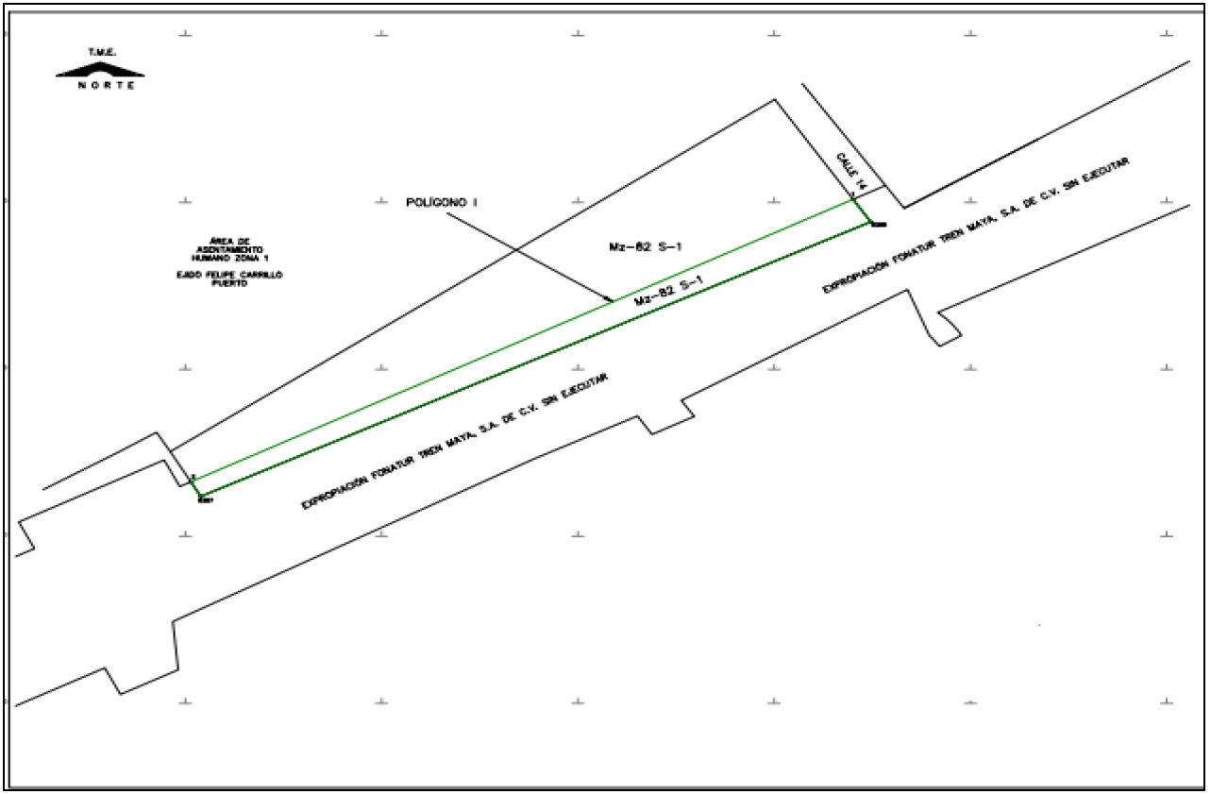

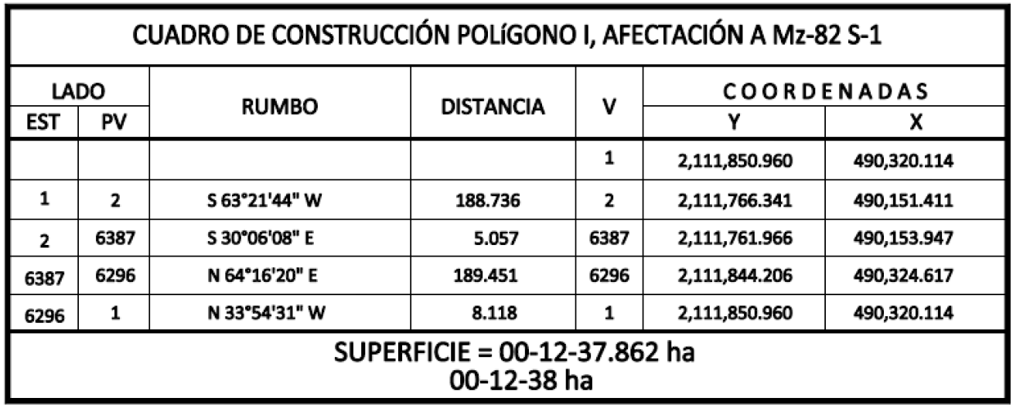
PROYECCIÓN _____ TRANSVERSA MODIFICADA
EJIDAL MERIDIANO CENTRAL DE
REFERENCIA_____ 90° 26° OESTE FACTOR DE
ESCALA DEL MERIDIANO CENTRAL DE
REFERENCIA ____1.0
Asimismo, señala que las tierras de uso parcelado son las siguientes:
Núm. | Núm. parcela | Calidad agraria | Calidad de la tierra | Polígono en el que se localiza | Sup. afectada (ha)
1 | Mz- 82 S.1 | Sin calidad | Agostadero | I | 00-12-38

Superficie a expropiar de uso parcelado (individual): 00-12-38 ha
Superficie total a expropiar: 00-12-38 ha
22. Que la entonces Dirección General de Ordenamiento Territorial, hoy Dirección General de Ordenamiento Territorial y Urbano de la Sedatu, el 5 de agosto de 2024, emitió opinión técnica condicionada número SOTA/DGOT/041/CAM/FONATUR TM2/006/2024 respecto del procedimiento de expropiación a favor de FONATUR Tren Maya S.A. de C.V., que incluye la superficie de 00-12-38 ha relativas al ejido “Felipe Carrillo Puerto”, municipio de Champotón, estado de Campeche;
23. Que al comisariado ejidal del ejido "Felipe Carrillo Puerto", municipio de Champotón, estado de Campeche, se le notificó el 17 de agosto de 2024, la solicitud de expropiación, el acuerdo de instauración, el acuerdo de regularización y la superficie real a expropiar. Asimismo, se le informó que contaba con 10 días hábiles para que manifestara lo que a sus intereses conviniera. En dicho plazo no realizó manifestaciones;
24. Que, el 24 de enero de 2025, el Instituto de Administración y Avalúos de Bienes Nacionales (Indaabin) emitió el dictamen valuatorio y anexo único, con número secuencial 04-24-1699 y genérico G-41789-ZND, en el que determinó, con base en el valor comercial de la superficie a expropiar, que el monto total de indemnización asciende a $116,532.39 (ciento dieciséis mil quinientos treinta y dos pesos 39/100 M.N.);
25. Que la DGRPE, el 25 de febrero de 2025, emitió dictamen en el que determinó procedente la expropiación de la superficie a que se refiere el numeral 21 a favor de Tren Maya, S.A. de C.V., para destinarse a la construcción de obras de infraestructura ferroviaria, operación del Proyecto Tren Maya y sus obras complementarias, y
CONSIDERANDO
I. Que, de conformidad con los artículos 27, párrafos primero y segundo, de la Constitución Política de los Estados Unidos Mexicanos (CPEUM); 93, fracciones I y VII, y 94 de la Ley Agraria, y 75 del Reglamento de la Ley Agraria en Materia de Ordenamiento de la Propiedad Rural (RLAMOPR), procede, mediante indemnización y previo decreto expedido por la persona titular del Ejecutivo Federal, publicado en el DOF, la expropiación por causa de utilidad pública, como lo es la construcción de obras de infraestructura ferroviaria, operación del Proyecto Tren Maya y sus obras complementarias;
II. Que la superficie de 00-12-38 ha, perteneciente al ejido “Felipe Carrillo Puerto”, municipio de Champotón, estado de Campeche, se solicitó para destinarse a la construcción de obras de infraestructura ferroviaria, operación del Proyecto Tren Maya y sus obras complementarias. Como consecuencia, se acreditan las causas de utilidad pública del establecimiento, explotación o conservación de un servicio o función públicos, y de la construcción de puentes, carreteras, ferrocarriles y demás obras que faciliten el transporte, previstas en el artículo 93, fracciones I y VII, respectivamente, de la Ley Agraria;
III. Que el Proyecto Tren Maya, al ser uno de los proyectos más importantes de infraestructura, desarrollo socioeconómico y turismo nacional y extranjero, no sólo impulsará el transporte de pasajeros, sino que se consolidará como un importante medio de transporte de carga, para acelerar el comercio de la península, lo que facilitará el intercambio de mercancías con el resto del país y diversificará los puntos turísticos de la región para generar una derrama económica; cumpliendo así una doble funcionalidad que fortalecerá su papel como elemento clave para construir una República próspera y conectada, como parte de las estrategias 3.7.2. y 3.7.3 del Eje general 3 “Economía Moral y Trabajo” del PND 2025-2030;
IV. Que con la construcción, modernización y conservación, así como el desarrollo de infraestructura del Tren Maya se generarán oportunidades laborales y se redistribuirá la riqueza a lo largo de la península; para dar protección y rehabilitación a las áreas naturales protegidas y a los sitios patrimoniales. De igual forma, el Tren Maya funcionará como corredor humanitario por medio del cual se entregarán apoyos alimentarios, médicos, etc. para los pueblos y las comunidades indígenas y afromexicanas del sureste mexicano; tendrá un flujo constante, y sólo por su conducto, se podrá llegar a dichos poblados de manera pronta y eficaz; su ubicación geográfica es fundamental para salvaguardar las costas y la zona fronteriza con Centroamérica;
V. Que, de diversos documentos contenidos en el expediente de expropiación número DGOPR-DCE-DE/SOE-04CC/0191FONATUR TREN MAYA, S.A. DE C.V. y TREN MAYA, S.A. DE C.V/2023, se advierte que la superficie que se solicitó expropiar al ejido “Felipe Carrillo Puerto” fue de 00-17-50.95 ha; sin embargo, una vez realizados los trabajos técnicos, resultó que la superficie real es de 00-12-38 ha de terrenos de agostadero de uso parcelado, como consta en el informe de comisión de Trabajos Técnicos e Informativos de Expropiación ya referido, motivo por el cual la superficie a expropiar al ejido “Felipe Carrillo Puerto”, municipio de Champotón, estado de Campeche debe ser de 00-12-38 ha;
VI. Que se otorgó garantía de audiencia al órgano de representación del ejido “Felipe Carrillo Puerto”, municipio de Champotón, estado de Campeche, como se acredita con las constancias que obran en el expediente DGOPR-DCE-DE/SOE-04CC/0191FONATUR TREN MAYA, S.A. DE C.V. y TREN MAYA, S.A. DE C.V/2023, sin que en el plazo concedido realizara manifestaciones respecto del procedimiento expropiatorio materia del presente decreto; con lo anterior, se dio cumplimiento a los artículos 14 y 16 de la CPEUM y 65 del RLAMOPR;
VII. Que queda acreditado que se ha cumplido con lo dispuesto en los artículos 94 de la Ley Agraria y 70 del RLAMOPR, ya que el Indaabin emitió dictamen valuatorio, el 24 de enero de 2025, en el cual determinó que el monto de indemnización, con base al valor comercial de la superficie a expropiar, es de $116,532.39 (ciento dieciséis mil quinientos treinta y dos pesos 39/100 M.N.). Con base en dicho avalúo, procede pagar la indemnización al ejido por las parcelas afectadas, en la que debe considerarse el pago anticipado que se haya hecho, en la inteligencia de que los bienes objeto de la expropiación solo podrán ser ocupados de manera definitiva, mediante el pago que se efectúe al ejido o a las personas que acrediten tener derecho sobre tierras de uso parcelado en la proporción que corresponda;
VIII. Que, en caso de que los bienes expropiados se destinen a un fin distinto al señalado en el decreto respectivo, o si transcurrido un plazo de 5 años no se ha cumplido con la causa de utilidad pública, el Fideicomiso Fondo Nacional de Fomento Ejidal podrá ejercer las acciones necesarias para reclamar la reversión parcial o total, según corresponda, de los bienes expropiados, y operar la incorporación de estos a su patrimonio; ello de conformidad con el artículo 97 de la Ley Agraria. Asimismo, los bienes objeto de la expropiación solo podrán ser ocupados de manera definitiva, mediante el pago que se efectúe a los afectados por el uso parcelado en la proporción que le corresponda;
IX. Que, mediante decreto presidencial de 1 de marzo de 2024, como se señala en el resultando 17 del presente instrumento, se estipula que FONATUR Tren Maya S.A. de C.V., deberá entregar el Proyecto Tren Maya a Tren Maya, S.A. de C.V., conforme a lo dispuesto en las normas aplicables y a más tardar el 12 de septiembre de 2024, toda vez que ha transcurrido el tiempo especificado, el presente procedimiento culminará a favor de Tren Maya, S.A. de C.V.;
X. Que los pagos correspondientes a cargo de Tren Maya, S.A. de C.V. se realizarán con el presupuesto aprobado con el que cuenta dicha entidad paraestatal, sin que se autoricen ampliaciones líquidas al presupuesto establecido, y
XI. Que, en términos de los artículos 93, 94 y 95 de la Ley Agraria y 60, 61, 63, 65, 67, 70, 72, 73, 74 y 75 del RLAMOPR, al haberse tramitado el procedimiento de expropiación ante la Sedatu, así como al haber justificado y acreditado las causas de utilidad pública, he tenido a bien expedir el siguiente
DECRETO
PRIMERO. Se expropia por causa de utilidad pública la superficie de 00-12-38 ha (doce áreas, treinta y ocho centiáreas) de terrenos de agostadero de uso parcelado del ejido “Felipe Carrillo Puerto”, municipio de Champotón, estado de Campeche, a favor de Tren Maya, S.A. de C.V., para destinarla a la construcción de obras de infraestructura ferroviaria, operación del Proyecto Tren Maya y sus obras complementarias.
SEGUNDO. Queda a cargo de Tren Maya, S.A. de C.V. acreditar que se realizó el pago o, en su caso, cubrir con su presupuesto autorizado el monto de la indemnización que en términos de ley deba pagarse a quienes acrediten su legítimo derecho, respecto a la superficie a expropiar, por la cantidad señalada en el avalúo emitido por el Instituto de Administración y Avalúos de Bienes Nacionales, y en los términos señalados en el considerando VII del presente decreto.
TERCERO. La Secretaría de Desarrollo Agrario, Territorial y Urbano procederá a la ejecución correspondiente, una vez que Tren Maya, S.A. de C.V. haya acreditado que se realizó el pago indemnizatorio señalado en el numeral anterior.
TRANSITORIOS
PRIMERO. Publíquese en el Diario Oficial de la Federación.
SEGUNDO. El presente decreto entrará en vigor y surtirá efectos el día de su publicación en el Diario Oficial de la Federación.
TERCERO. Inscríbase en el Registro Agrario Nacional, en el Registro Público de la Propiedad Federal y en el Registro Público de la Propiedad estatal o municipal correspondiente.
CUARTO. Notifíquese y ejecútese en los términos de la normativa aplicable.
Dado en la residencia del Poder Ejecutivo Federal, en Ciudad de México a 31 de julio de 2025.- Presidenta de los Estados Unidos Mexicanos, Claudia Sheinbaum Pardo.- Rúbrica.- Secretario de la Defensa Nacional, Ricardo Trevilla Trejo.- Rúbrica.- Secretaria de Desarrollo Agrario, Territorial y Urbano, Edna Elena Vega Rangel.- Rúbrica.

FE de erratas al Decreto por el que se expide el Reglamento Interior de la Secretaría de Cultura, publicado en la edición matutina del 22 de julio de 2025.

En la página 13, artículo 12, fracción XVI, dice:
"XVI. Recibir, catalogar y reasignar las unidades de información que corresponden a la Biblioteca Nacional de México con motivo del depósito legal, expedir la constancia que acredite su cumplimiento y publicar anualmente las estadísticas del material recibido …"
Debe decir:
"XVI. Recibir, catalogar y reasignar las unidades de información que corresponden a la Biblioteca de México con motivo del depósito legal, expedir la constancia que acredite su cumplimiento y publicar anualmente las estadísticas del material recibido …"
_____________________________________

